1026

キーボード入力の場合、コマンド＋エンターキー(13)を入力することで送信できていた.

Pythonコードにはエンターキーである13をコマンドを入れ込んでいなかったため, シリアル通信の実行ができていなかったのではないか,という結果に前回ミーティングは至った.

１）serialCommand = “x, 13”

２）serialCommand1 = “x”

serialCommand2 = “13”

3) serialCommnad = “x” で送信して, serialCommand = “13”

の３パターンでテストしたが, 送信されなかった.

またコマンドを受信するNXP側において, 以下のコードのvReadCgarInterrupt関数でコマンド処理がされる.

テキスト

vReadCgarInterrupt関数はvAHI_Uart0RegisterCallback関数で実行されるため, この関数の中にあることが問題ではないかと考え, 以下のように関数外に出した.

しかし, 結果として変化なく, コマンドは送信されなかった.

キーボード入力もUART通信も割り込みなので, 上記のような関数のままでよい.

以下のようにpythonのserial.write()を変更することで、成功した.

17~20行目のコードである.

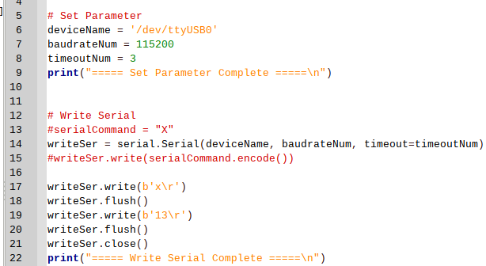

Pythonを実行することで, ラズパイに繋がっているMONOSTICK1にラズパイから

コマンド(x)が送信され, 受信するとMONOSTICK2に送信する.

今後の解決すべき点

1. 正しくセンサ値を取得できる回路を実装する

(現状として, 何かしらの数値は受け取り表示ができている )

1. コマンド＋センサ値を送信し, MONOSTICK1で受信し, そのセンサ値をMONOSTICK２に送信し, 確認しなければならない.

（現状としてMONOSTICK１→MONOSTICK２は, 事前に決めた文字を送信している）